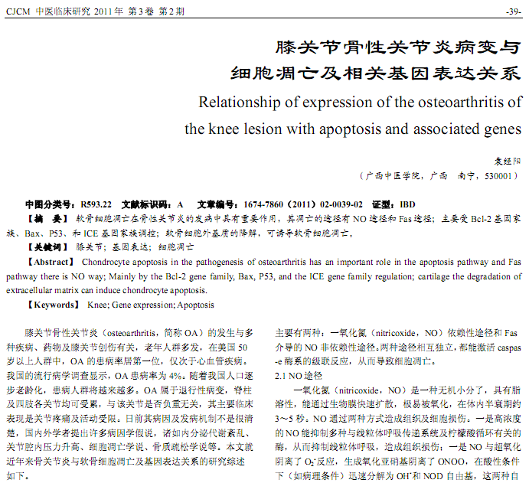
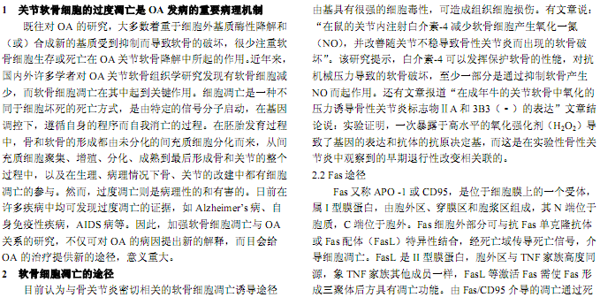
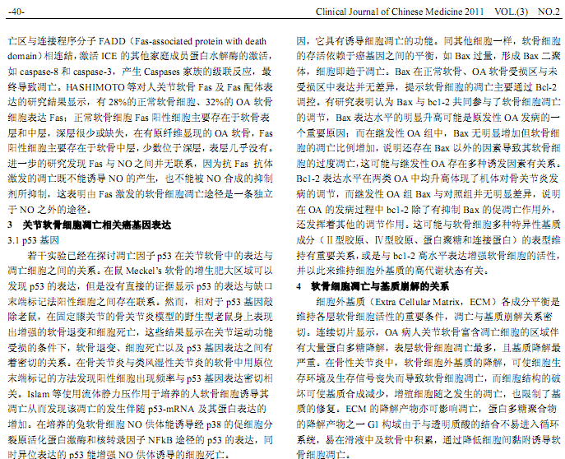
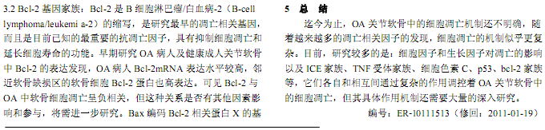
相似文献：
 | 推拿治疗运动员膝关节创伤性滑膜炎41例 |  |  |  | 48-48
人工全膝关节置换术的围手术期相关问题研究进展 |  |  |  | 29-31

